|  |  |
| --- | --- |
| *NOM :* | *Classe :* |
| *Prénom :* | *Date :* |

|  |
| --- |
| **Chapitre 5. L’unité et la diversité des êtres vivants** |
| Activité 2. Comment classer des êtres vivants ? |

***Question 1.* Relever quatre attributs importants pour chacun des animaux.**

|  |  |  |  |  |  |  |  |  |
| --- | --- | --- | --- | --- | --- | --- | --- | --- |
| **Animal** | **Moineau** | **Escargot** | **Coccinelle** | **Lézard** | **Chat** | **Fourmi** | **Lapin** | **Araignée** |
| **Attributs** |  |  |  |  |  |  |  |  |

***Question 2.* Repérer l’attribut partagé par tous les animaux du jardin.**

***Question 3.* Trouver l’animal qui partage le moins d’attributs avec les autres.**

***Question 4.* Classer les animaux du jardin dans les groupes proposés.**

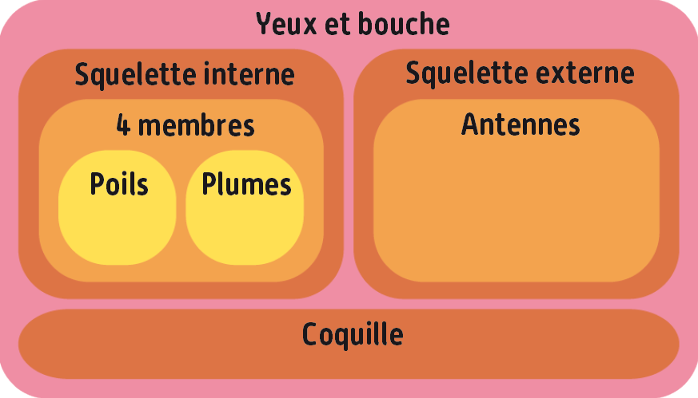

**A.Classer les végétaux du jardin dans la classification proposée.**

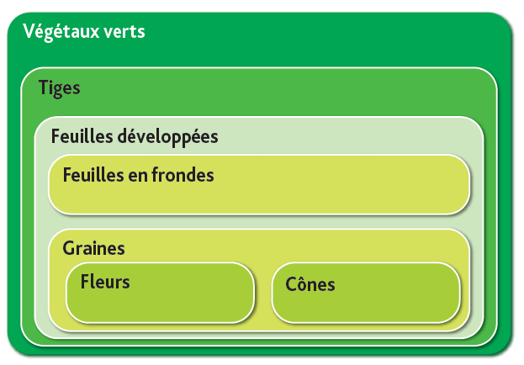

***Question 5.* Expliquer comment on peut classer les êtres vivants les uns par rapport aux autres.**